23.05.2018г. на отделении «ОиПП» был проведён классный час в группе 10 тема классного часа:
«Годы священной войны»

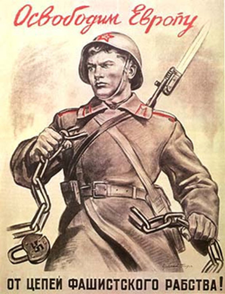

- Осенью 1941 года фашисты подошли к Москве.
- В битве под Москвой гитлеровская армия впервые потерпела поражение.
- Советский народ поверил в свою будущую победу.
- И все же фашистам удалось захватить Прибалтику, Белоруссию, Украину, Крым, Северный Кавказ и выйти к берегам Волги у Сталинграда.

Мероприятие проведено библиотекарем Коваленко Л.Н.

